连云港市建筑工程电子交易职业技能竞赛培训活动圆满结束

根据省、市建设行政主管部门的工作部署，连云港市建设工程招标办会同市招标投标协会，于7月27日举办了连云港市建筑工程电子交易职业技能竞赛培训。本次培训活动得到了省招标办、市住建局以及国泰新点软件股份有限公司的大力支持和帮助，在主讲老师和会务组全体人员共同努力下，在参培学员的积极配合下，收到了良好的效果。

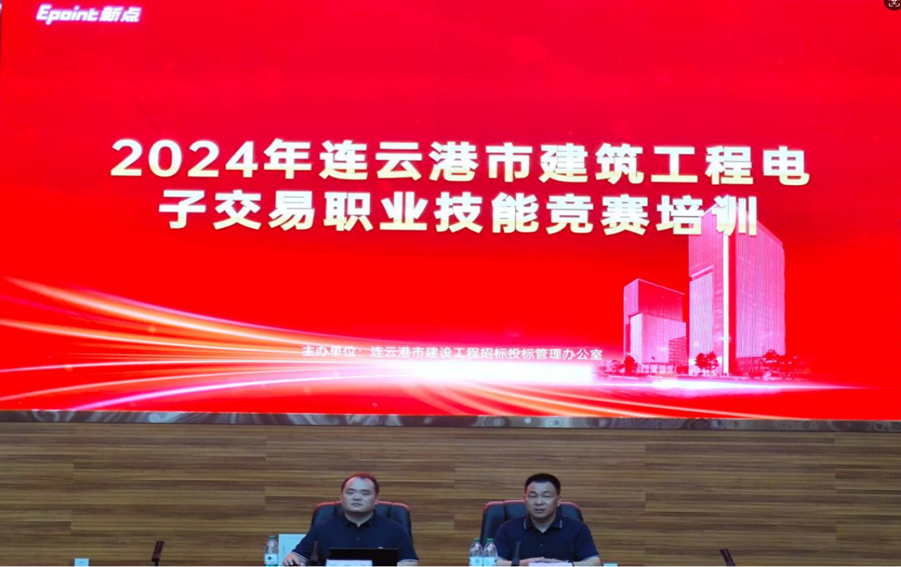

培训活动为期一天，培训对象为报名参加2024年连云港市建筑工程电子交易职业技能竞赛的参赛人员，参培人员热情高涨，积极踊跃，报名参训人数达160多人。本次培训的主要内容包括三个方面：一是对相关文件进行解读，二是对实践操作的内容进行详细讲解，三是平台操作解析和相关问题答疑等。

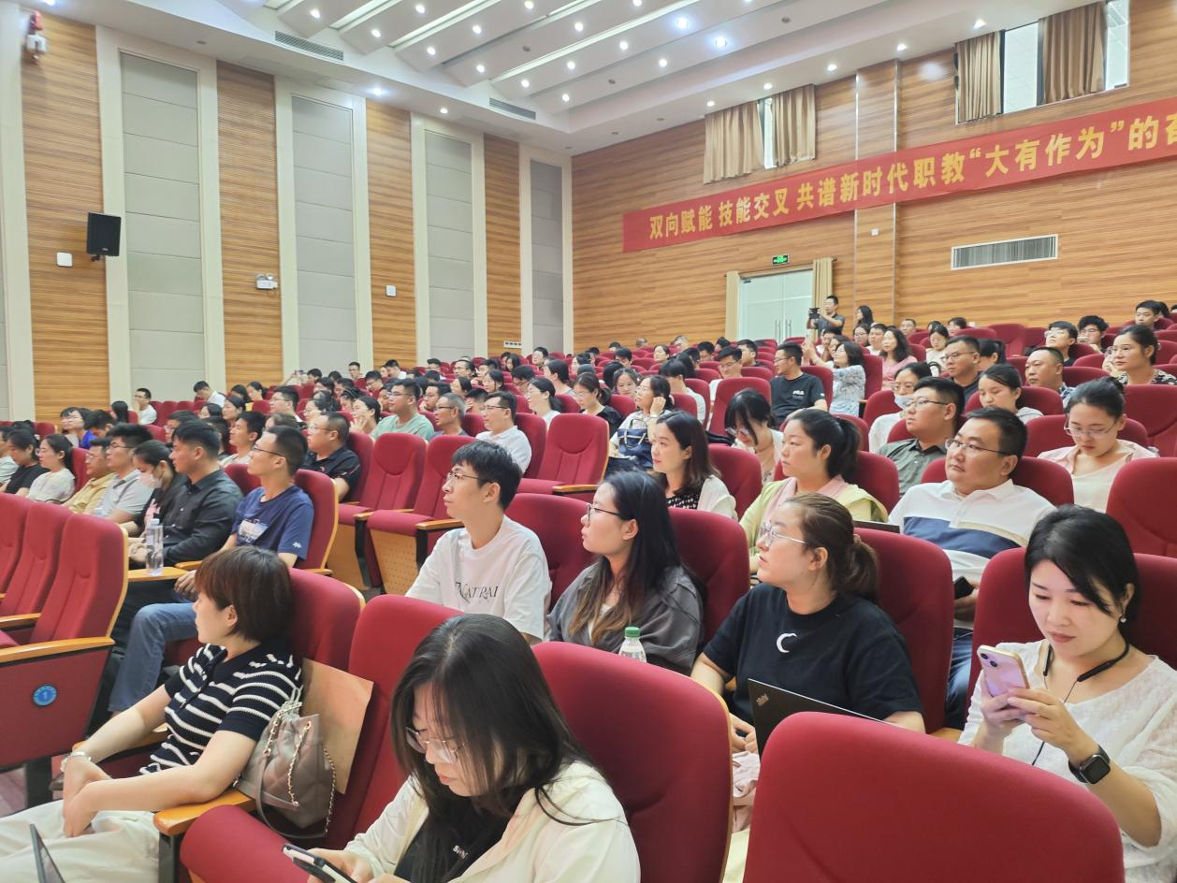会上，市建设工程招标办主任仲伟华同志，强调了本次职业技能竞赛活动的重要性，要求大家大力弘扬劳模精神，积极营造全市招投标行业从业人员比、学、赶、超的良好氛围，以学助赛、以赛促学，着力提高从业人员职业素质和业务能力。

通过此次培训，参培人员的业务素质和业务能力得到了进一步提升，实际工作中的许多困惑和疑问也得到了解决，为我市本次竞赛活动取得优异成绩奠定了基础，提供了重要保障。（来源：连云港市建设工程招标投标管理办公室 周春红）